

integrantes

Daniela Herrera  
Pablo Morales  
Ronald Madariaga

sprint final grupal

05/10/2021

# Creamos diagrama E_R:

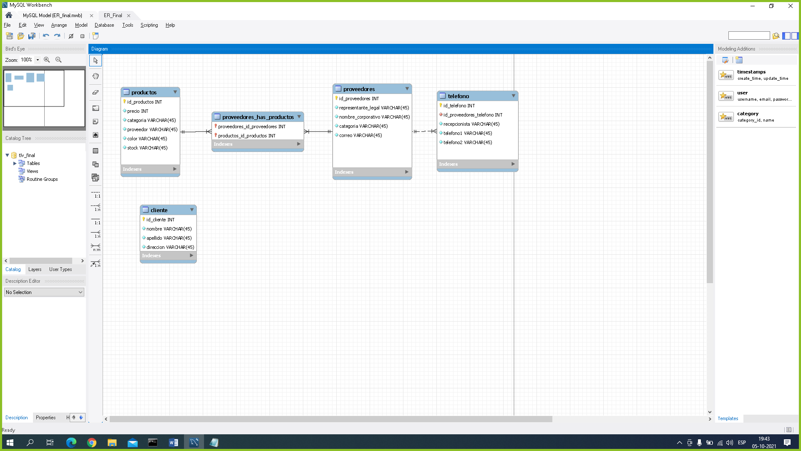

Se sube diagrama al nodo virtual en archivo tlv_final.mwb

# Creamos el usuario y sus privilegios “userfinal”:

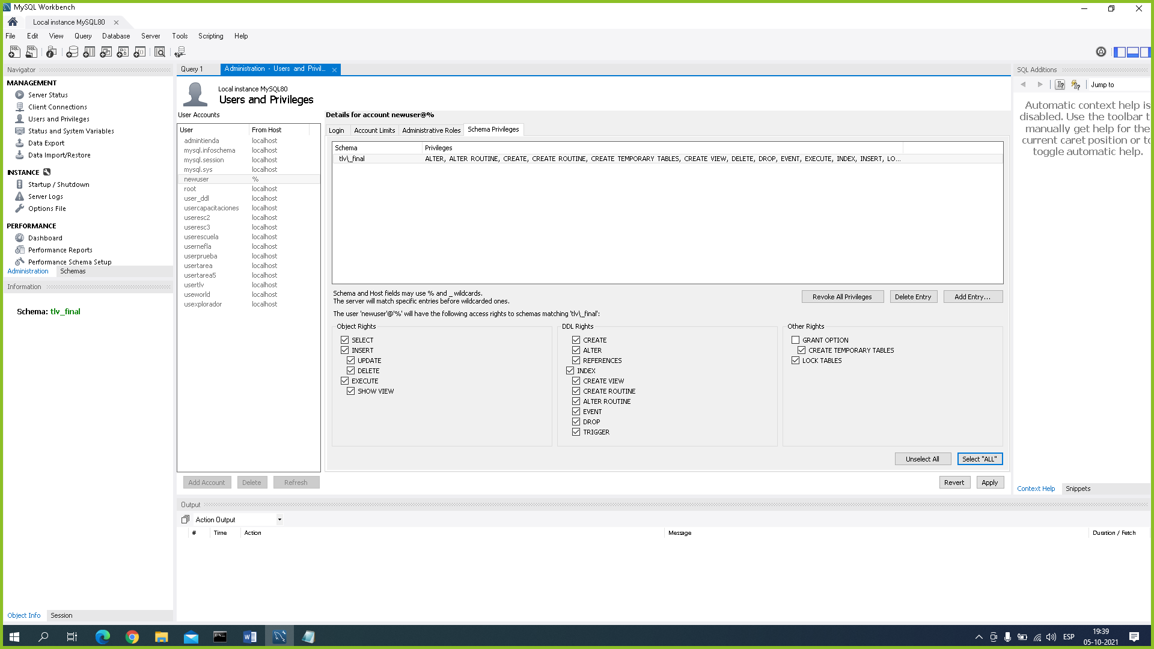

# Cuál es la categoría de productos que más se repite.

Para este caso se utilizó el siguiente comando:

“select categoria,count(*) from productos

group by categoria

order by count(categoria) desc;”

el resultado nos arrojó que la categoría más se repite es “computación” (para este ejercicio alteramos una celda ya que todos los productos tenían dos categorías. Le asignamos la categoría “computación” a un tercer producto para que así esta categoría fuera la más repetida).

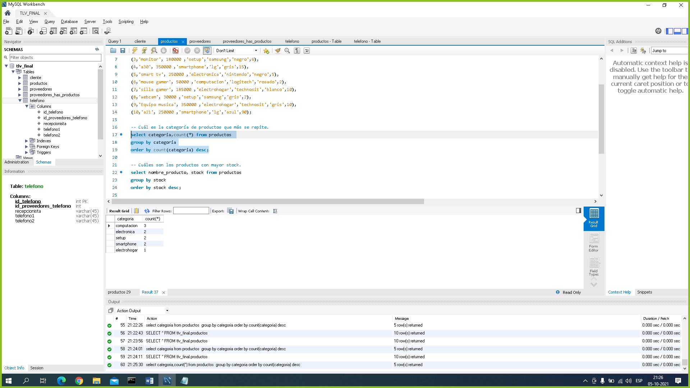

# Cuáles son los productos con mayor stock

Para saber cuáles son los productos se utilizó el siguiente comando:

“select nombre_producto, stock from productos

group by stock

order by stock desc; “

El resultado es el producto “a21” con un stock de “90” unidades.

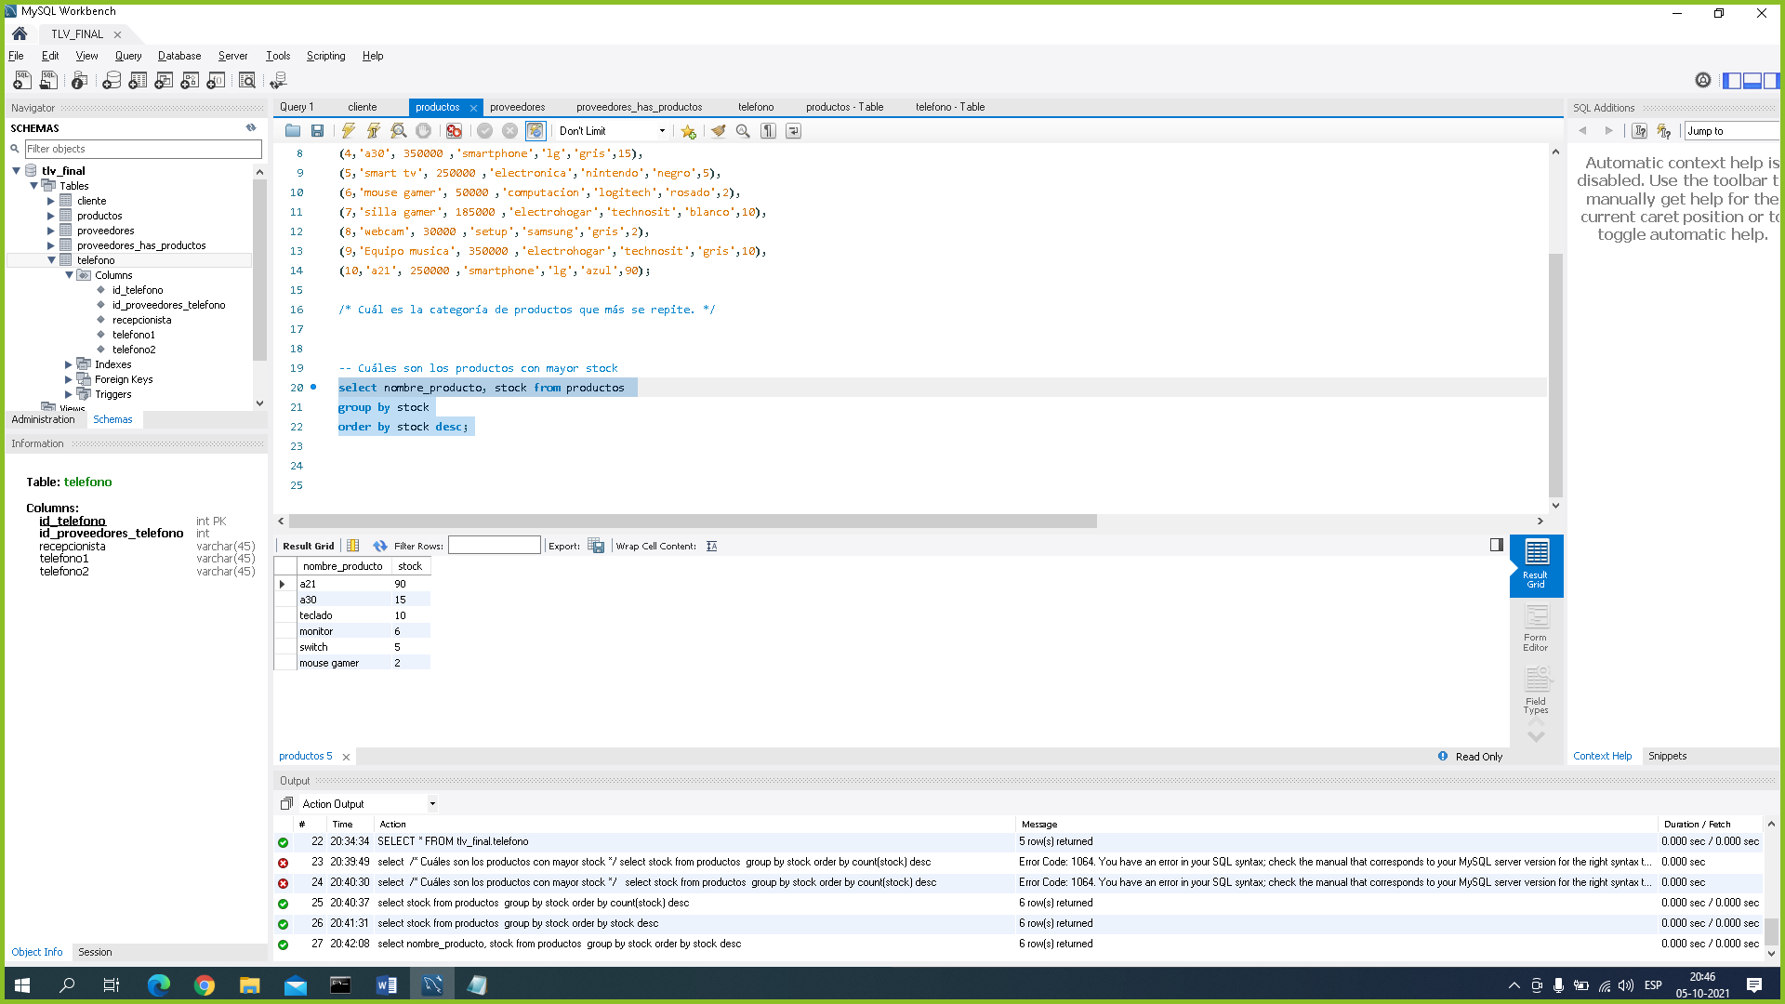

# Qué color de producto es más común en nuestra tienda.

En este caso se ocupó el comando:

“select color from productos

group by color

order by count(color) desc;”

los colores más comunes de la tienda son el “negro” y el “gris”

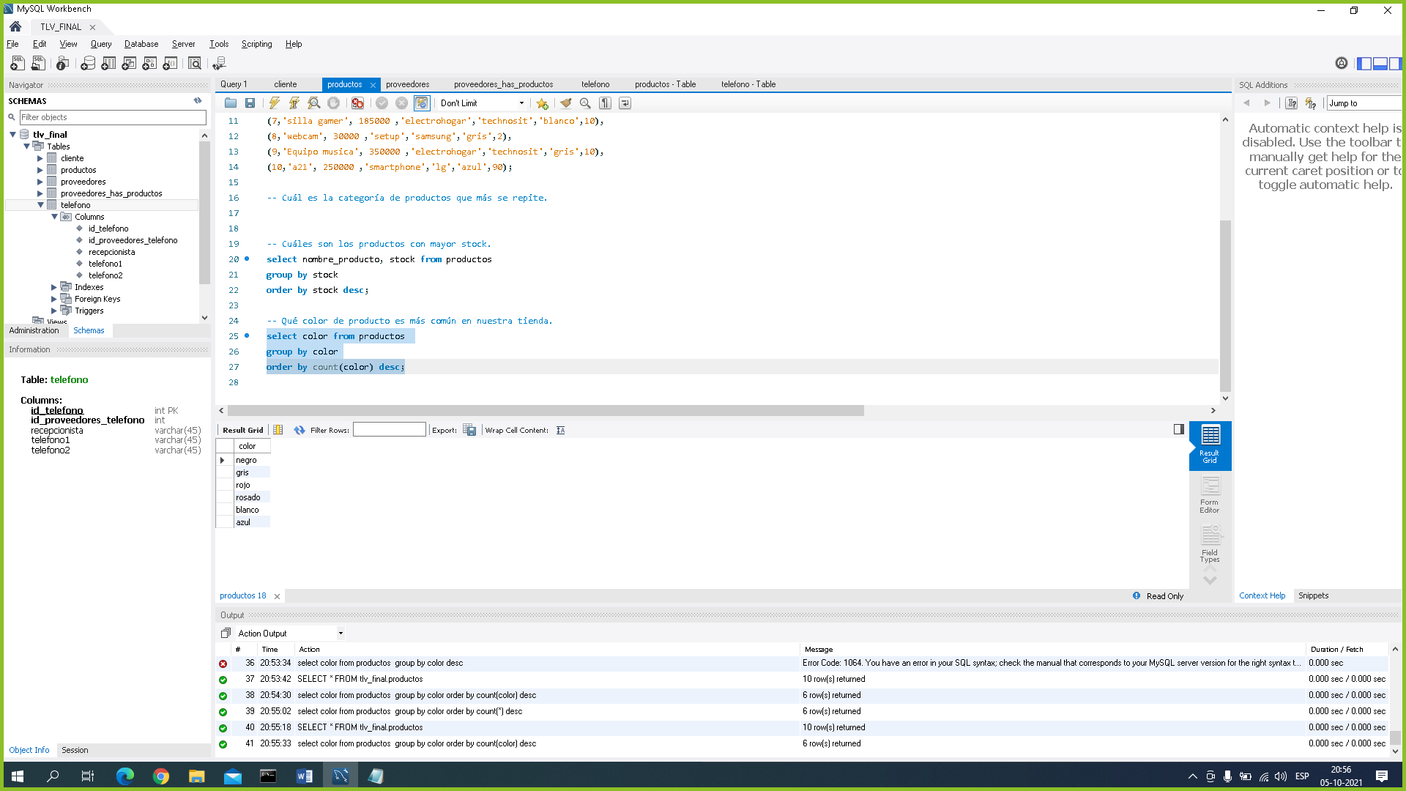

# Cual o cuales son los proveedores con menor stock de productos.

Para este caso utilizamos el siguiente comando:

“select proveedor, stock from productos

where stock = (select min(stock) from productos);”

los proveedores con menor stock son “Logitech” y “Samsung” cada uno con dos productos.

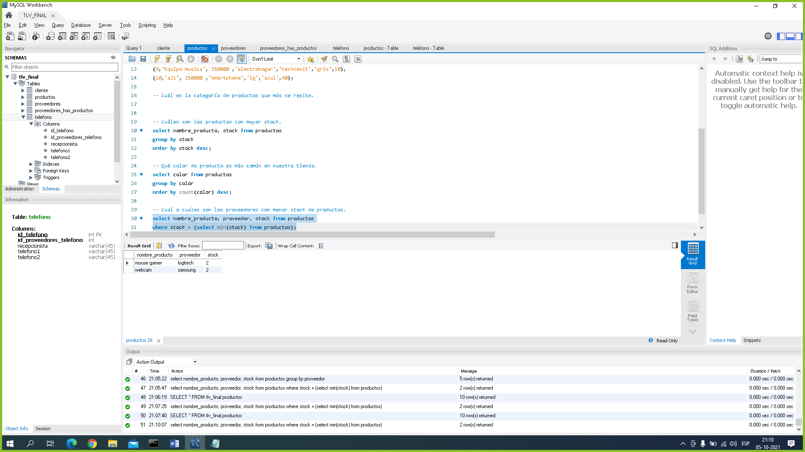

# Cambien la categoría de productos más popular por ‘Electrónica y computación’.

Para este caso utilizamos el siguiente comando:

“SET SQL_SAFE_UPDATES = 0;

UPDATE productos SET

categoria='electrónica y computación'

WHERE categoria = 'computacion';”

se actualizo el campo “computación” por “electrónica y computación”

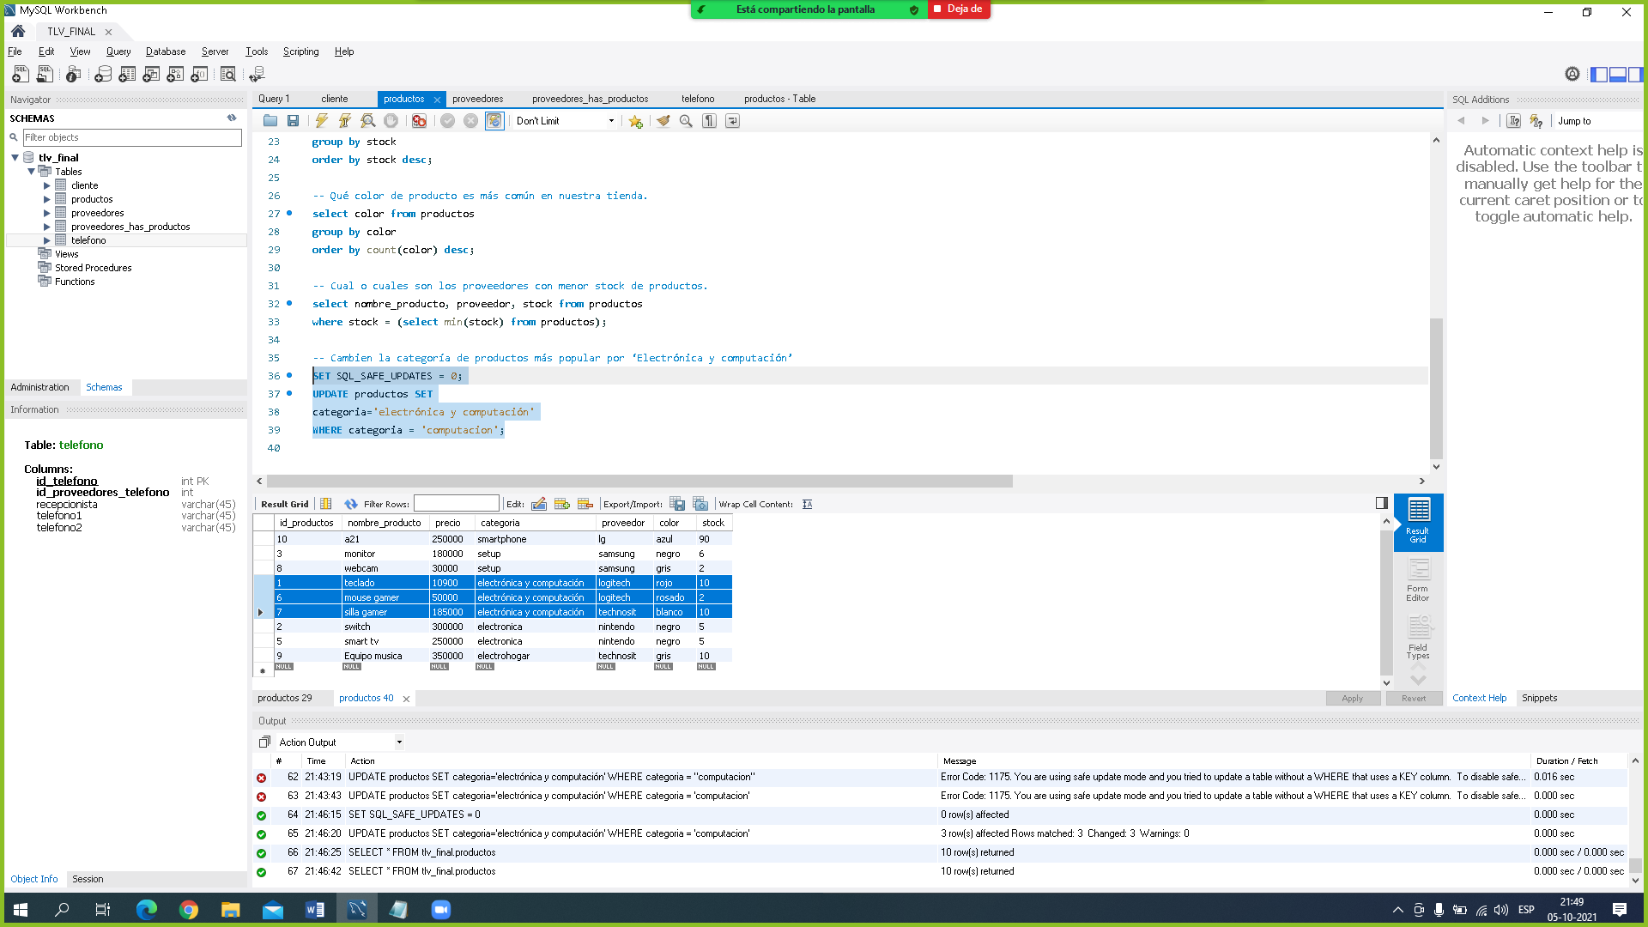

# Ruta a repositorio GitHub: